HƯỚNG DẪN CẬP NHẬT THÔNG TIN

1. Bước 1: Sau khi đăng nhập vào tài khoản trang cá nhân, sinh viên vào chức năng “Sửa thông tin” trong mục “Góc sinh viên”
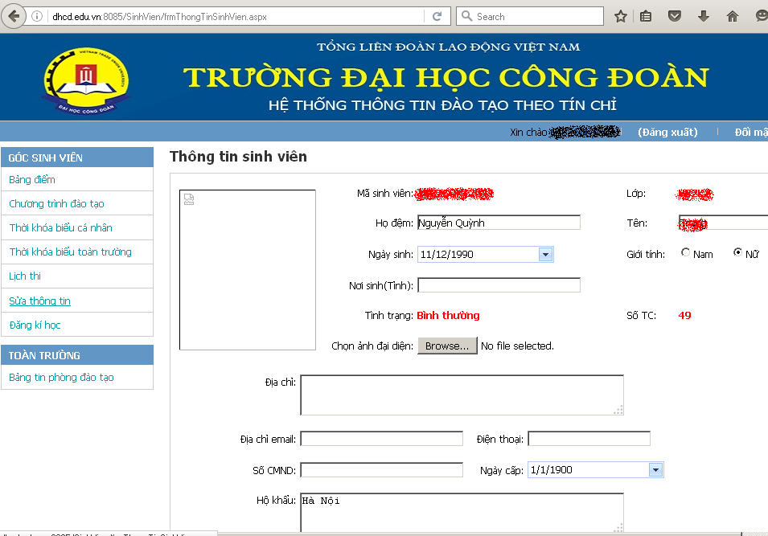
2. Bước 2: Sinh viên bắt đầu sửa và cập nhật đầy đủ các thông tin cá nhân vào tất cả các ô như ngày sinh, giới tính, nơi sinh, địa chỉ, điện thoại, thông tin bố/mẹ…
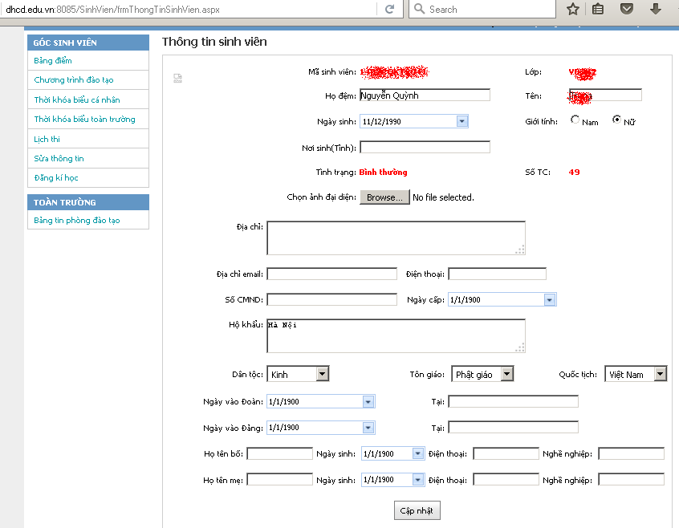
3. Bước 3: Sau khi sửa và cập nhật đầy đủ các thông tin, sinh viên chọn ô “Cập nhật” để hoàn thành quá trình sửa và cập nhật thông tin.
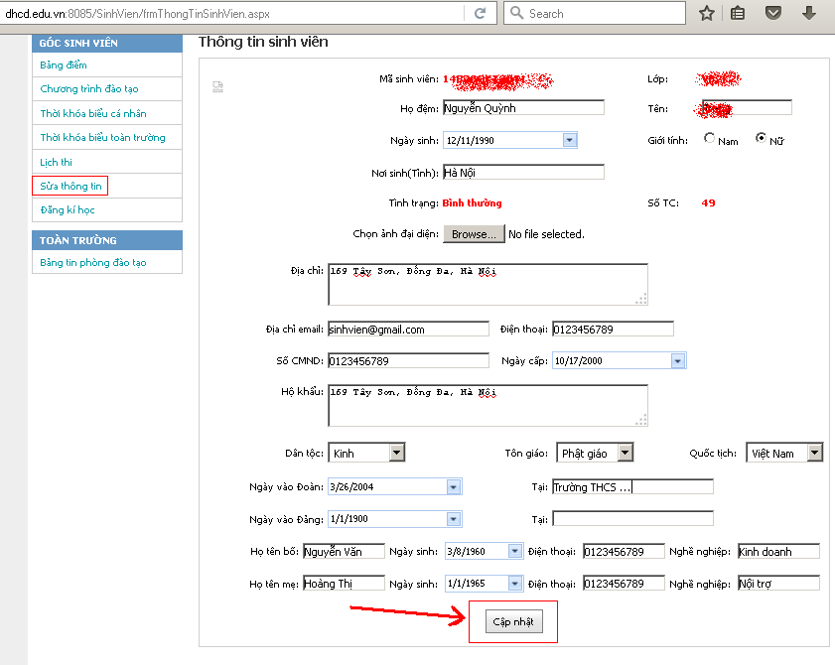
* Lưu ý: Những ô thông tin về ngày tháng (ngày sinh, ngày cấp, ngày vào Đoàn/Đảng) sinh viên chọn ô để cập nhật ngày tháng hoặc có thể điền trực tiếp vào ô trống (nếu cập nhật bị báo lỗi, sinh viên điền lại ngày tháng theo thứ tự tháng trước, ngày sau và cập nhật lại)
